몬트레이 한인 천주교회
303 Hillcrest Ave. Marina, CA93933
지극히 거룩하신 삼위일체 대축일 2023년6월4일(가해) 23호

화답송 |  | 성가
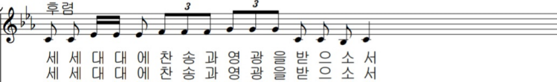 |  | 입당 81 봉헌 212  성체 174 파견 83
○주님, 저희 조상들의 하느님, 찬미받으소서.◎
○영광스럽고 거룩하신 당신 이름은 찬미받으소서.◎
○거룩한 영광의 성전에서 당신은 찬미받으소서.◎
○거룩한 어좌에서 당신은 찬미받으소서.◎
○커룹 위에 앉으시어 깊은 곳을 살피시는 당신은 찬미받으소서.◎
○하늘의 궁창에서 당신은 찬미받으소서.◎
복음 환호송
◎알렐루야.
○지금도 계시고 전에도 계셨으며 앞으로 오실 하느님, 성부 성자 성령은 영광받으소서.
◎알렐루야.

우리의 정성 |  | 미사 참례자수
주일 헌금 (5/28): $335  사제관 건립 기금 총액 $90,594.32 |  | 주일 미사 (5/28) 37명

몬트레이 한인 천주교회
303 Hillcrest Ave. Marina, CA93933
지극히 거룩하신 삼위일체 대축일 2023년6월4일(가해) 23호

알려드립니다
■ 거라지 세일을 위해 준비해주시고 수고해주신 분들께 감사합니다. 모두 기쁘게 참여 해주셔서 또한 감사합니다.
■ 북가주 지구 사제 모임 :
6월 5일(월) 산호세 성당에서 지구 사제 모임이 있습니다. 산호세 성당 고태훈 신부님의 환송식도 함께 합니다. 그동안 수고해주신 신부님을 위해 기도 부탁드립니다.
■ 6월 16일(금) 5시 마리나 구역 미사가 김상희 마리아 자매님 댁에서 있습니다. 많은 참석 바랍니다.
■ 6월 16일(금) 봉성체가 있습니다. 구역장님을 통해 신청 바랍니다.
■ 6월 17일(토) 레지오 꼬미시움 야유회가 샌프란시스코 주최 San Pedro Valley park에서 있겠습니다. 8시에 성당에서 출발하겠습니다.

